Инструкция

по установке программы «ТС-Обмен НП»

версии 4.1.1

Важная информация о работе программы:
Правильная работа программы гарантируется при установке ее в монопольном режиме (на локальном диске). При установке ее на сетевые диски работоспособность и сохранность информации от предыдущих версий не гарантируется!!!

Пакет установки состоит из одного файла - tconp.exe.
Установка с «нуля» или поверх установленной версии происходит по одной схеме.
Для установки программы необходимо выполнить следующие действия:

Запустить файл: tconp.exe.
Появится следующая картинка
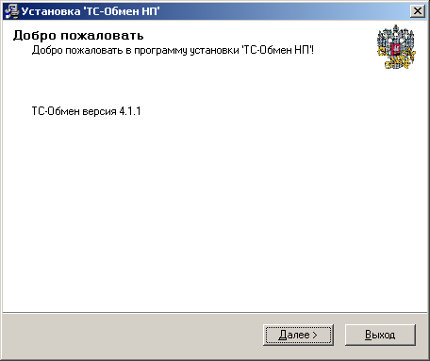

Нажать кнопку «Далее».
Появится картинка с лицензионным соглашением
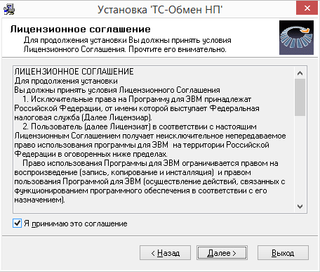
Выбрать пункт «Я принимаю условия лицензионного соглашения», нажать кнопку «Далее», либо выбрать пункт «Я не принимаю условия соглашения» и выйти из установки.
После нажатия на кнопку «Далее» появится диалоговое окно «Выбор каталога установки:
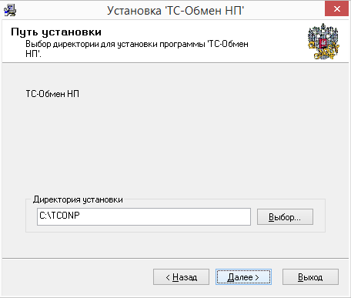

Необходимо указать каталог для установки программы (при установке поверх предыдущей версии, необходимо указать тот каталог, в который была установлена предыдущая версия) или оставить тот, который указан по умолчанию, и нажать кнопку «Далее».
После этого появится картинка с выбором опций.
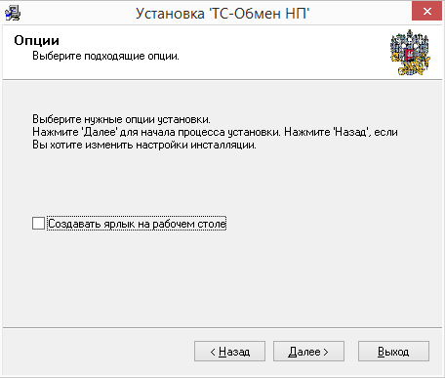

После выбора опций нажать кнопку «Далее».
Начнется установка программы
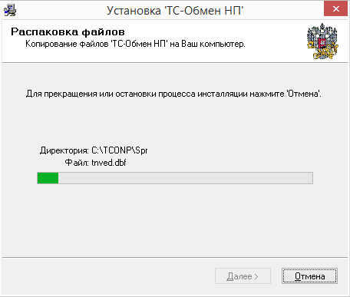
После завершения установки появится окно

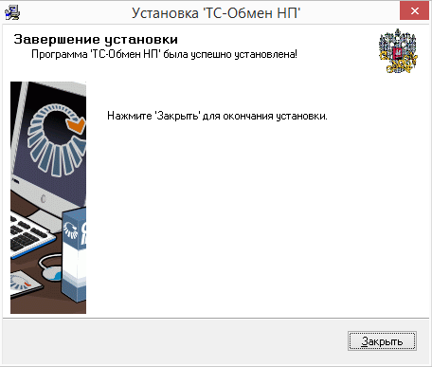

Необходимо нажать на кнопку «Готово»
Установка программы завершена

Горячая линия:

Сайт технической поддержки: http://www.gnivc.ru/feedback/

